CYLCHLYTHYR YR HYDREF

Wythnos Ymwybyddiaeth o Droseddau Treftadaeth ac Ymddygiad Gwrthgymdeithasol

Yn ystod Wythnos Ymwybyddiaeth o Droseddau Treftadaeth, aeth Tîm Troseddau Cefn Gwlad Gwent i ymweld â nifer o safleoedd treftadaeth ledled ardal yr heddlu, gan ymgysylltu â chymunedau lleol a chodi ymwybyddiaeth o bwysigrwydd amddiffyn ein tirnodau hanesyddol.

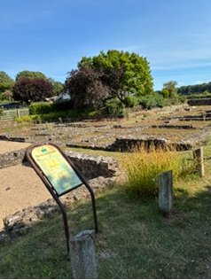
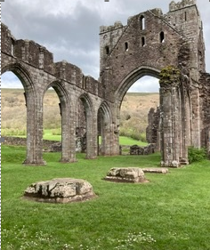
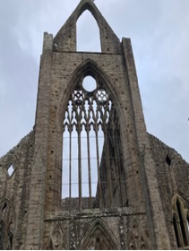
Roedd uchafbwyntiau'n cynnwys ymweliad ag Amffitheatr Caerllion, lle gweithiodd swyddogion ochr yn ochr â gwirfoddolwyr CADW i siarad ag ymwelwyr am hanes y safle a sut gall pawb helpu i ddiogelu treftadaeth leol.
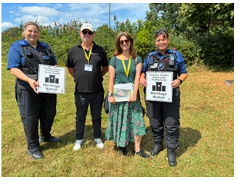

PCSO247 Kim, Rob, Serena a PCSO139 Ruth.

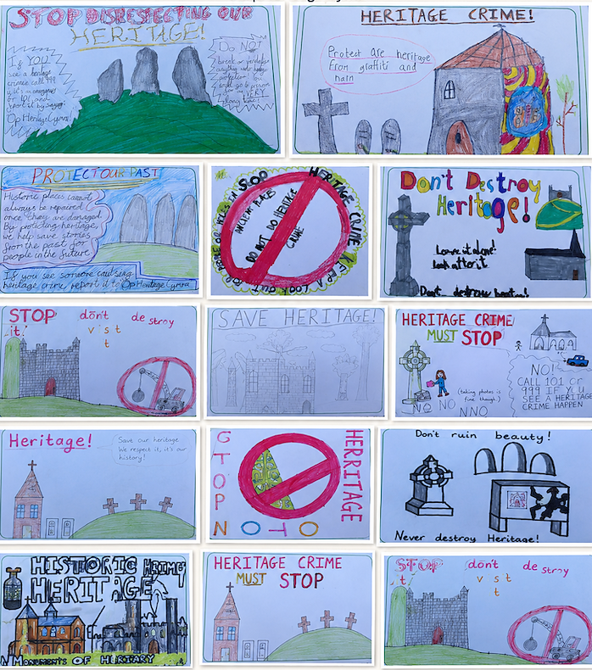
Ynghyd â Kate Churchill (Archeolegydd Gwirfoddol yr Heddlu), aeth y tîm i ymweld ag Ysgol Gynradd Tryleg, lle dysgodd y disgyblion am droseddau treftadaeth. Creodd y plant eu posteri ymwybyddiaeth eu hunain a oedd yn dangos eu brwdfrydedd amlwg dros amddiffyn hanes lleol.

Daeth yr wythnos i ben yng Ngŵyl Ganoloesol Trefynwy, a groesawodd dros 3,000 o ymwelwyr. Bu swyddogion yn sgwrsio gyda'r cyhoedd trwy gydol y dydd, yn hybu ymwybyddiaeth o droseddau treftadaeth a dathlu hanes cyfoethog yr ardal ynghyd ag amrywiaeth o atyniadau a gweithgareddau canoloesol.
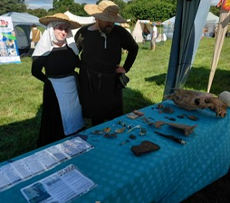
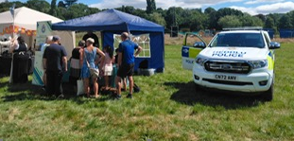
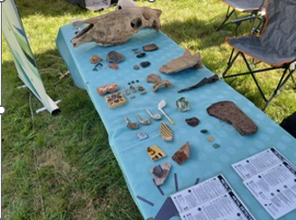

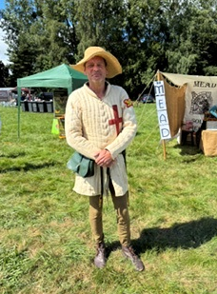
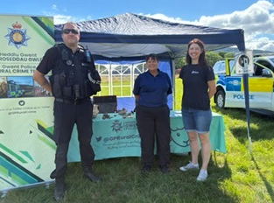
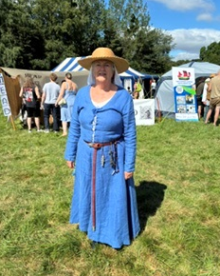
Llwyddodd yr wythnos i dynnu sylw at bwysigrwydd gwaith partneriaeth, addysg ac ymgysylltu â'r gymuned i gadw treftadaeth Gwent ar gyfer cenedlaethau'r dyfodol.

Diwrnod Galluoedd Cymru
Yn ystod mis Gorffennaf, aeth aelodau'r Tîm Troseddau Cefn Gwlad i Ddiwrnod Galluoedd Cymru Gyfan yn Llanfair-ym-muallt. Daeth y digwyddiad ag amrywiaeth eang o sefydliadau ac asiantaethau o bob rhan o Gymru at ei gilydd gyda'r nod o godi ymwybyddiaeth o alluoedd arbenigol a chryfhau perthnasoedd gweithio. Trwy feithrin y partneriaethau gwerthfawr hyn, mae asiantaethau'n gallu ymateb yn fwy effeithiol pan fydd digwyddiadau'n codi a sicrhau'r cymorth gorau posibl i gymunedau ledled Cymru.
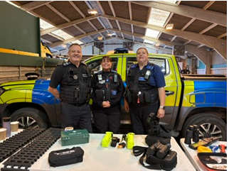
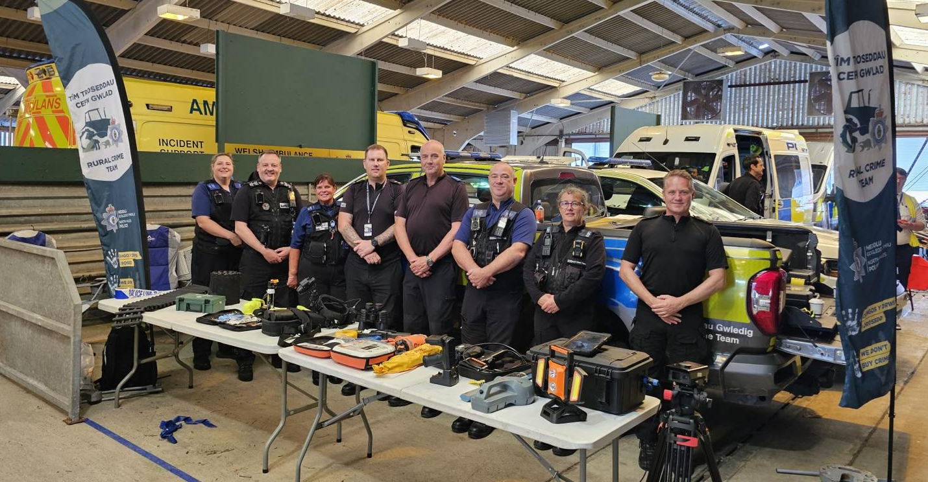
Mae'r Tîm Troseddau Cefn Gwlad yn falch i lansio'r Cynllun Gwarchod Cefn Gwlad hefyd. Mae'r cynllun syml ond effeithiol iawn hwn yn helpu i rannu gwybodaeth gyda chymunedau ffermio a chefn gwlad am ddigwyddiadau lleol, cyngor atal troseddu a newyddion pwysig sy'n effeithio ar gefn gwlad.
I helpu i ledaenu'r neges, mae swyddogion wedi bod yn ymweld â marchnadoedd da byw lleol a siarad yn uniongyrchol gyda ffermwyr am fanteision ymuno â'r cynllun. Mae'r ymateb wedi bod yn hynod o gadarnhaol, ac mae nifer o aelodau'r gymuned ffermio wedi cofrestru i gadw mewn cysylltiad a derbyn newyddion. Gall unrhyw un sydd eisiau ymuno â'r Cynllun Gwarchod Cefn Gwlad gofrestru trwy gysylltu â Ruralcrimeteam@gwent.police.uk.
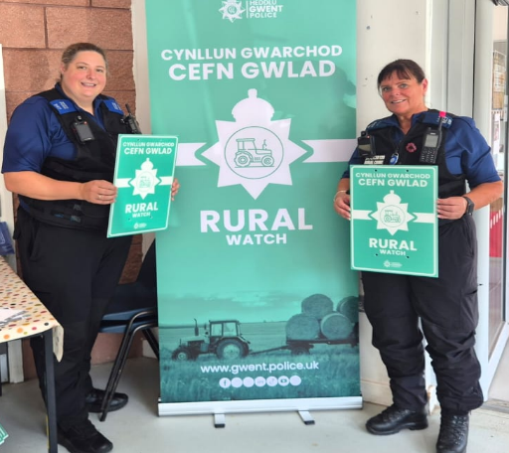

Cefnogi Lles y Gymuned Ffermio
Mae edrych ar ôl lles ein cymunedau gwledig yr un mor bwysig ag ymdrin â throseddau. Gyda hyn mewn golwg, aeth aelodau'r Tîm Troseddau Cefn Gwlad ar gwrs RABI NVQ Lefel 3 yn ddiweddar a oedd yn canolbwyntio ar ymwybyddiaeth o iechyd meddwl o fewn y gymuned ffermio.
Rhoddodd yr hyfforddiant well dealltwriaeth i'r swyddogion o'r heriau sy'n gallu effeithio ar iechyd meddwl mewn lleoliadau gwledig, sut i adnabod yr arwyddion bod rhywun yn cael trafferth ymdopi, a sut i ddechrau sgyrsiau cefnogol. Roedd y cwrs hefyd yn tynnu sylw at yr amrywiaeth o sefydliadau a gwasanaethau sydd ar gael i helpu ac i roi arweiniad pan fydd ei angen fwyaf. Trwy ddatblygu'r sgiliau hyn, mae'r tîm yn gallu cefnogi aelodau'r gymuned ffermio yn well a sicrhau bod y rheini sydd mewn angen yn cael eu cyfeirio at gymorth priodol.

Sioe Frenhinol Cymru
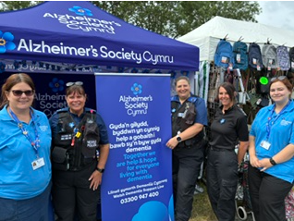
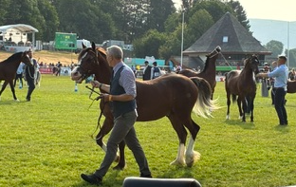
Roedd y Tîm Troseddau Cefn Gwlad yn falch iawn i fynd i Sioe Frenhinol Cymru eleni, un o'r digwyddiadau amaethyddol mwyaf ac enwocaf yn Ewrop. Roedd yn gyfle ardderchog i ymgysylltu â'r gymuned ffermio, busnesau gwledig ac ymwelwyr o bob rhan o Gymru.

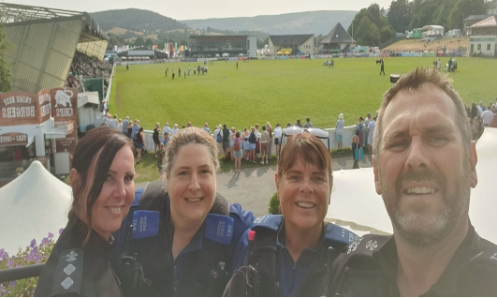
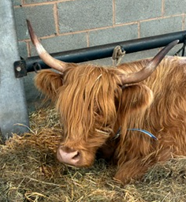
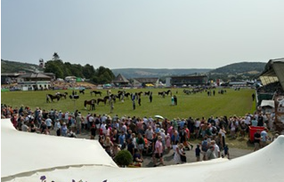
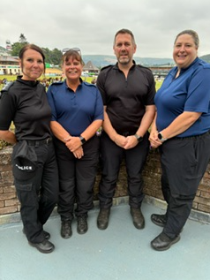
Yn ystod yr wythnos gwnaethom dreulio amser yn siarad ag aelodau'r cyhoedd, trafod y gwaith roedd y tîm yn ei wneud i ymdrin â throseddau cefn gwlad a chefnogi'r rheini sy'n byw a gweithio yn ein cymunedau gwledig. Roedd y digwyddiad yn gyfle ardderchog i gryfhau perthnasoedd gyda ffermwyr, sefydliadau amaethyddol ac asiantaethau partner, wrth rannu cyngor atal troseddu a thynnu sylw at bwysigrwydd riportio digwyddiadau mewn ardaloedd gwledig.

Ymgyrch Seabird Cymru yn dychwelyd i amddiffyn bywyd gwyllt gwerthfawr arfordir Cymru.
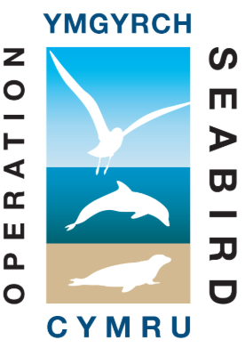
Mae Ymgyrch Seabird Cymru wedi dychwelyd am flwyddyn arall, i helpu i amddiffyn y bywyd gwyllt sy'n byw ar arfordir Cymru.
Mae'r ymgyrch yn cael ei gynnal trwy gydol yr haf, ac mae'n atgoffa ymwelwyr i fwynhau traethau, clogwyni a llwybrau arfordir bendigedig Cymru yn gyfrifol trwy ddilyn un neges syml:
"Gwyliwch o bell. Peidiwch â tharfu."
Mae cadw pellter oddi wrth fywyd gwyllt, cadw cŵn dan reolaeth, osgoi ardaloedd nythu, a pheidio â bwydo na mynd yn agos at anifeiliaid ac adar gwyllt yn gallu helpu i amddiffyn rhywogaethau agored i niwed fel adar y môr, morloi a dolffiniaid.
Gall gweithredoedd gyda'r bwriad gorau achosi niwed ac arwain adar i adael eu nythod, gwahanu oddi wrth eu cywion, neu adael ardaloedd bwydo a gorffwys pwysig.
Os ydych chi'n pryderu am les anifail, peidiwch â mynd yn agos ato. Cadwch bellter diogel a chysylltwch â llinell gymorth yr RSPCA ar 0300 1234 999 i gael cyngor.

Gyda'n gilydd gallwn helpu i amddiffyn bywyd gwyllt gwych arfordiroedd Cymru.Gwyliwch o bell. Peidiwch â tharfu.

Y Tîm Troseddau Cefn Gwlad ar grwydr ledled Gwent
Mae'r Tîm Troseddau Cefn Gwlad wedi bod yn brysur mewn amryw o ddigwyddiadau ymgysylltu â'r gymuned ledled Gwent ac, ochr yn ochr â chydweithwyr o Heddlu Dyfed-Powys, maen nhw wedi bod yn cryfhau partneriaethau a chysylltu â chymunedau lleol.
O Ddigwyddiad Mawr Cwmbrân i Farchnad Da Byw Sir Fynwy, Sioe Frenhinol Cymru i Sioe Bedwellte, Sioe Sir Fynwy a Sioe Brynbuga, mae'r tîm wedi croesawu cannoedd o ymwelwyr i'w stondinau yn ystod y flwyddyn.
Mae'r digwyddiadau hyn yn gyfle amhrisiadwy i gwrdd wyneb yn wyneb gyda phreswylwyr, ffermwyr, perchnogion tir a busnesau, trafod pryderon lleol, a rhannu cyngor ymarferol ynghylch atal troseddu. Maen nhw hefyd yn galluogi'r tîm i godi ymwybyddiaeth o broblemau troseddau cefn gwlad, dangos cyfarpar a thactegau arbenigol, a thynnu sylw at y gwaith parhaus sy'n cael ei wneud i gadw ein cymunedau'n ddiogel.
Mae'r Tîm Troseddau Cefn Gwlad wedi ymroi i roi cymorth i gymunedau gwledig a threfol ledled Gwent, gan feithrin ymddiriedaeth a chydweithio i atal troseddu ac amddiffyn yr hyn sydd fwyaf pwysig i bobl leol.


